2014/2015 YILI ŞÜKRÜPAŞA İLKOKULU
4. SINIFLAR MATEMATİK DERSİ 2.DÖNEM 2. YAZILI SINAVI SORULARI
1. 8,06 ondalık kesrinin okunuşu hangi seçenektedir? (2 puan)
A. Sekiz tam onda altı B. Sekiz tam yüzde altı C. Sekiz tam yüzde altmış D. Sekiz tam binde altı

2. ‘’Beş tam yüzde üç’’ şeklinde okunan kesir sayısı hangisidir? (2 puan)
A. 5,30 B. 5,003 C. 0,53 D. 5,03

3. kesrinin ondalık sayı ile yazılışı hangisidir? (2 puan)
A. 820 B. 8,2 C. 0,82 D. 0,082

4. 6,12 sayısında 2 rakamının basamak değeri hangisidir? (2 puan)
A. 2 B. 0,2 C. 0,02 D. 0,002

5) Aşağıdaki ondalık kesirlerin en büyüğü hangisidir? (2 puan)
A. 0,6 B. 0,17 C. 0,38 D. 0,56

6) 127,08 ondalık kesrinde yüzde birler basamağında hangi rakam vardır? (2 puan)
A. 1 B. 7 C. 0 D. 8

7) 6,0,5 rakamlarını kullanarak yazılabilecek en küçük ondalık kesir sayısı hangisidir? (2 puan)
A. 0,65 B. 0,56 C. 50,6 D. 56,0

8) ondalık kesrinin virgül kullanılarak yazılışı hangisidir? (2 puan)
A. 1,071 B. 107,1 C. 10,17 D. 10,71

9) Verilen ondalık kesirlerin en küçüğü hangisidir? (2 puan)
A. 0,03 B. 0,32 C. 0,003 D. 0,032

10) 6,15 8,2 8,21
Yukarıdaki ondalık kesirlerin küçükten büyüğe sıralanışı hangisidir? (2 puan)
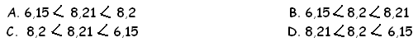
11) Aşağıdaki ondalık kesirlerin okunuşlarını karşılarına yazınız. ( 5 puan)

0,7 = ……………………………………………………………………...………..
2,52 = ……………………………..………………………………………………
8,07 =………………………………………………….…………………..………
1,351 =.……………………………………………………….…………………..
4,005 =…………………………………………………………………….………
12)Aşağıda okunuşları verilen ondalık kesirleri virgül kullanarak yazınız. ( 5 puan)
İki tam onda üç : ……………. Yedi tam yüzde dokuz : …………………
Bir tam binde sekiz: …………… On iki tam binde beş yüz otuz iki : …………….
On tam yüzde bir: ……………..

13)Aşağıdaki ondalık kesirleri virgül kullanarak yazınız. ( 4 puan)
= ……………………… = ………………….. = ………………… =………………..

14. Aşağıdaki kesir işlemlerini yapınız. ( 4 puan )

+ = + = - = - =

15) Aşağıdaki boşlukları dolduralım. (5 puan)
2400 cm =…………....…. m 984 m =…………….. .. mm
784 km =………………..m 56000 cm =……………..…m
47 m=……………….mm

16) Okula giderken Ahmet 2100m, Yusuf 3280m, Ali 2210m,Vedat 5000m ve Hatice 3250m
yol yürüyor. Evi, okula yakın olandan uzak olana doğru sıralayınız. (2 puan)
Cevap:
Ölçüleri sırala :…………………………………………………………………………………...
17) Aşağıdaki eşitliklerden hangisi doğrudur? (2 puan)
A) 1010 m = 10 km 10 m B)105 cm = 10 m 5 cm C)5 m = 500 mm D)125 cm = 1 m 25 cm

18) 528 cm= ………..m …………cm ifadesinde noktalı yerleri doldurunuz. (2 puan)

19) 9652 m = ……….km……….m ifadesinde noktalı yerleri doldurunuz. (2 puan)

20) 2 km ‘lik yolun 328 metresini yürürsem geriye kaç metre yol kalır? (2 puan)
A) 1572 m B) 1682 m C) 1672 m D) 326 m

21) Aşağıda verilen dönüşümlerden doğru olanların başına “D”,yanlış olanların başına “Y” harfi yazalım.(6 puan)
a) 78 mm = 7cm 8 m ( ) b) 5 m 4 cm = 541 cm ( )
c) 200 cm = 2 mm ( ) d) 974 cm = 9 m 74 cm ( )
e) 6 km 7 m = 6007 m ( ) f) 3498 m = 34 km 98 m ( )

22) 2. Aşağıda bir kenar uzunluğu verilen karelerin alanlarını hesaplayınız. (4 puan)

5 birim 4 cm

5 birim 7 birim 10 birim 16 cm
A= A= A= A=

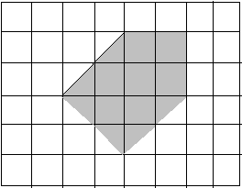
23) Aşağıdaki taralı alan kaç birim kareden oluşmuştur? (2 puan)

A) 8 B) 9 C) 10 D) 11

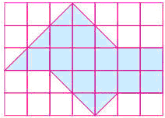
24)Yukarıdaki kareli kâğıt üzerindeki boyalı bölgenin alanı kaç birim karedir?
(2 puan)
A) 13 B) 14 C) 15 D) 16

25).
Aşağıdaki tarih çıkarma işlemini yapınız. (2 puan)

2009 yıl 4 ay 20 gün
- 1971 yıl 5 ay 28 gün

26) Onur Pazar günü 2 saat 26 dk 3 sn, pazartesi günü 3 saat 51 dk 49 sn ,Salı günü 2 saat 16 dk 12 sn yürüyor. Onur toplam ne kadar yürümüştür? ( 2 PUAN)
A) 7 sa 27 dk 44 sn B) 8 sa 27 dk 44 sn C) 7 sa 34 dk 14 sn D) 8 sa 34 dk 4 sn

27) Miray bugün 2saat 15 dakika ders çalışmıştır.Miray bugün kaç dakika ders çalışmıştır? ( 2 PUAN)
a.120 b.130 c.132 d.135

28) “Öğleden sonra 4’ü 25 dakika geçiyor.” cümlesindeki zamanın sayısal saatteki gösterimi aşağıdakilerden hangisidir? ( 2 PUAN)
a.14.25 b.16.25 c.17.25 d.18.25

29) Aşağıdaki saatleri şeklin altında yazan sayılara uygun doldurunuz( 4 PUAN)
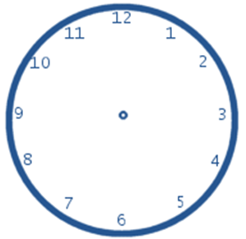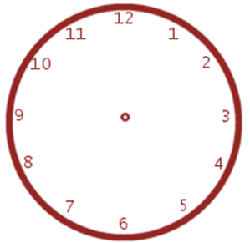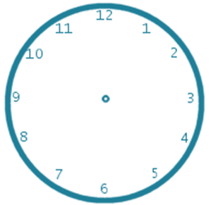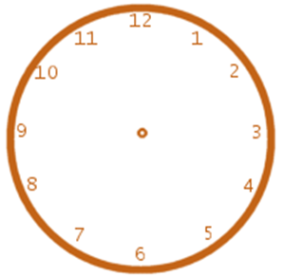
12:15 14:30 19:00 09:OO

30) Aşağıdaki toplama işlemlerini yapınız.( 6 PUAN)

1 4 saat 35 dakika 9 saat 30 dakika 15 saat 15 dakika
12 saat 30 dakika + 3 saat 50 dakika + 10 saat 35 dakika

1 4 saat 35 dakika 9 saat 30 dakika 15 saat 15 dakika
1 1 saat 45 dakika 3 saat 50 dakika 10 saat 35 dakika

31)Aşağıdaki üçgenleri kenar uzunluklarına göre hangi üçgen çeşidi olduklarını altlarına yazalım. ( 6 PUAN)

8
8
8

32) Noktalı yerlere uygun ifadeleri yazalım ( 3 PUAN)

İKİZKENAR ÜÇGEN EŞKENAR ÜÇGEN ÇEŞİTKENAR ÜÇGEN

Üç kenarının uzunluğu farklı olan üçgenlere ……………………………….……. denir.
İki kenarının uzunluğu eşit,diğer kenarının uzunluğu farklı olan üçgenlere …………………………….denir.
Üç kenar uzunluğu eşit olan üçgenlere ………………………..……….. denir.

33) Aşağıdaki noktalı yerlere,ifadeler doğru ise “D”, yanlış ise “Y” yazınız. ( 6 PUAN)
- ……… Kenar uzunlukları 4 cm, 5cm ve 6 cm olan üçgen eşkenar üçgendir.
- ……… Bütün kenar uzunlukları eşit olan üçgene ikizkenar üçgen denir.
- ……… Çeşitkenar üçgenin kenar uzunlukları farklıdır.
- ……… Kenar uzunlukları 4 cm, 6cm ve 6 cm olan üçgene ikizkenar üçgen denir.
- ……… Bütün kenar uzunlukları eşit olan üçgene eşkenar üçgen denir.
- ……… Kenar uzunlukları 4 cm, 4cm ve 4 cm olan üçgen eşkenar üçgendir.

BAŞARILAR DİLERİM
SINIF ÖĞRETMENİ

